миноБрнауки россии

Федеральное государственное бюджетное образовательное учреждение высшего образования

«Восточно-Сибирский государственный университет технологий и управления»

Факультет компьютерных наук и технологий

Кафедра «Программная инженерия и искусственный интеллект»

|  |  |
| --- | --- |
|  |  |

# **Отчет №2**

по дисциплине «Базы Данных»

Выполнил студент группы Немеров А.П.

Проверил ст. преподаватель Цыдыпов З.С.

Улан-Удэ

2023

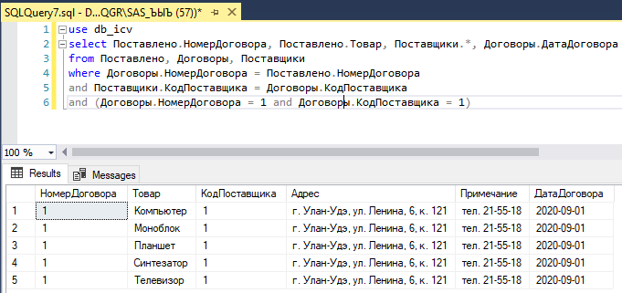

Рисунок 1 – Запрос 1.1

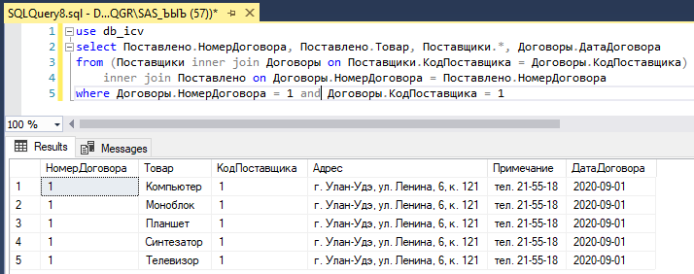

Рисунок 2 – Запрос 1.2

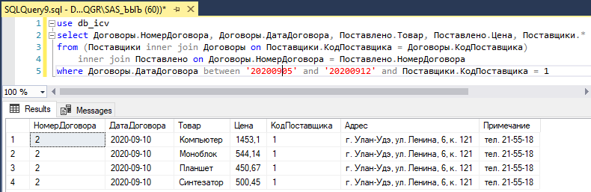

Рисунок 3 – Запрос 2

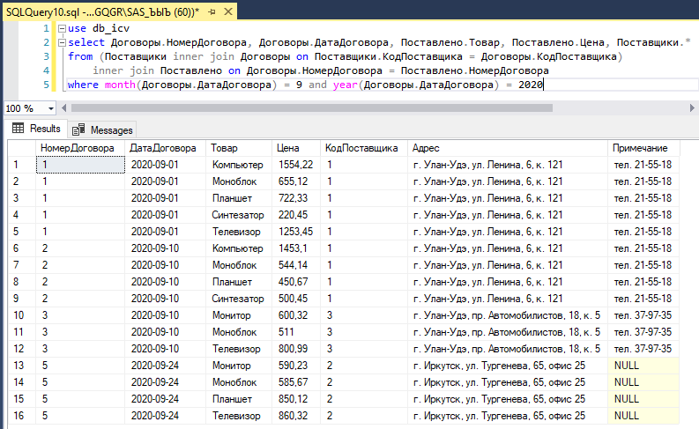

Рисунок 4 – Запрос 3

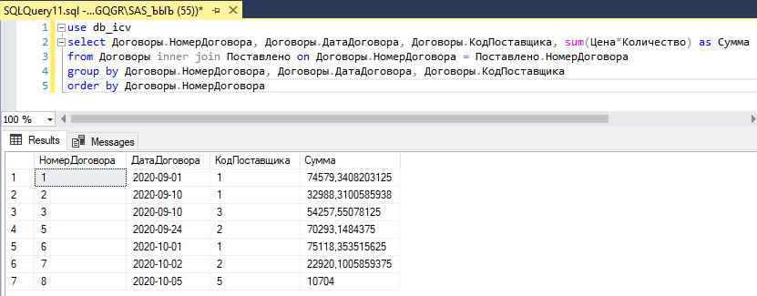

Рисунок 5 – Запрос 4

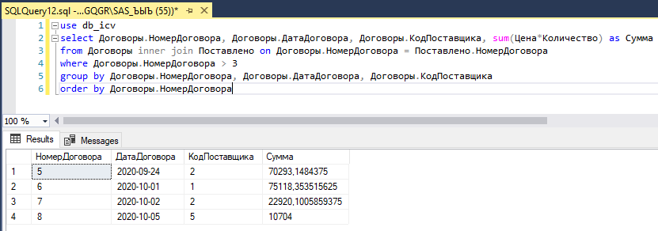

Рисунок 6 – Запрос 5

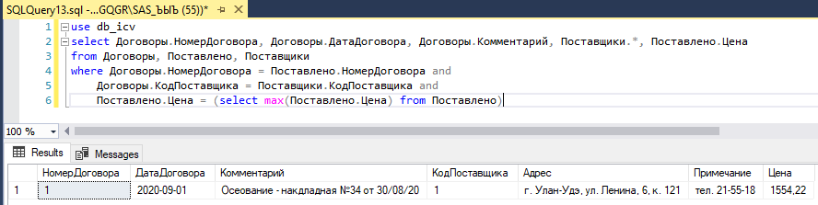

Рисунок 7 – Запрос 6

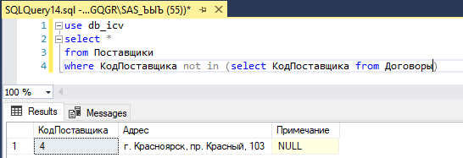

Рисунок 8 – Запрос 7

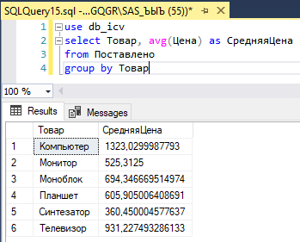

Рисунок 9 – Запрос 8

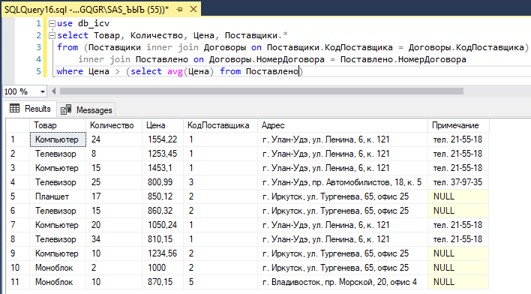

Рисунок 10 – Запрос 9

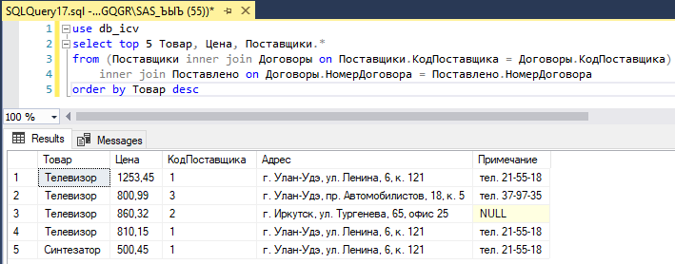

Рисунок 11 – Запрос 10

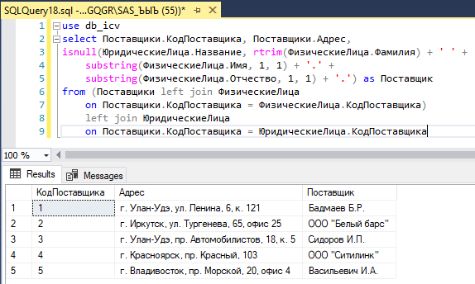

Рисунок 12 – Запрос 11

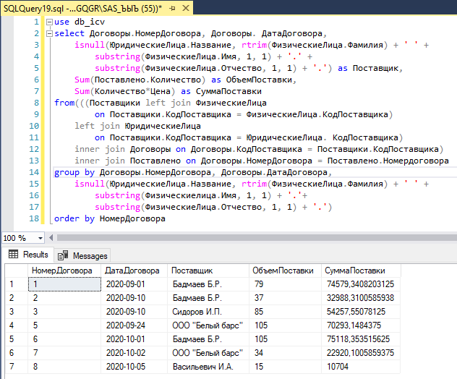

Рисунок 13 – Запрос 12

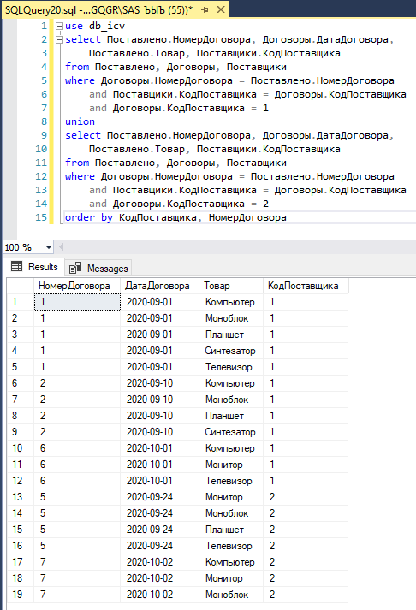

Рисунок 14 – Запрос 13

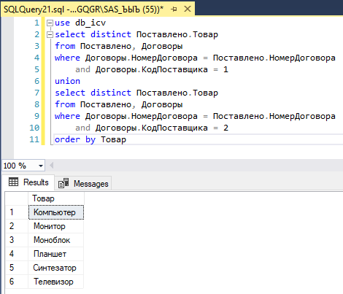

Рисунок 15 – Запрос 14

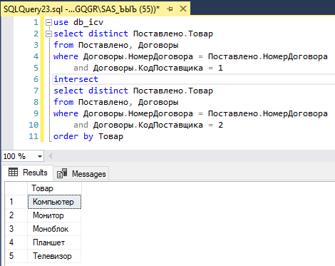

Рисунок 16 – Запрос 15

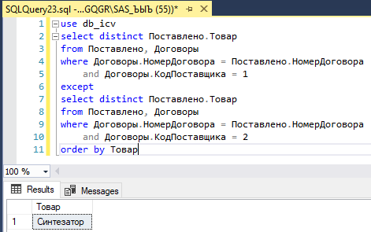

Рисунок 17 – Запрос 16

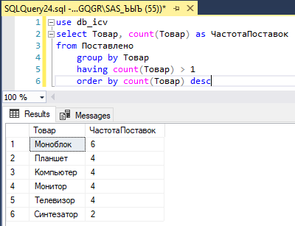

Рисунок 18 – Запрос 17

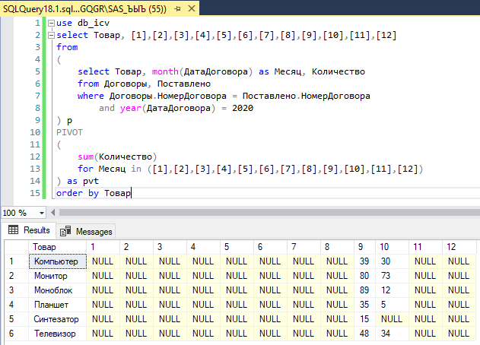

Рисунок 19 – Запрос 18.1

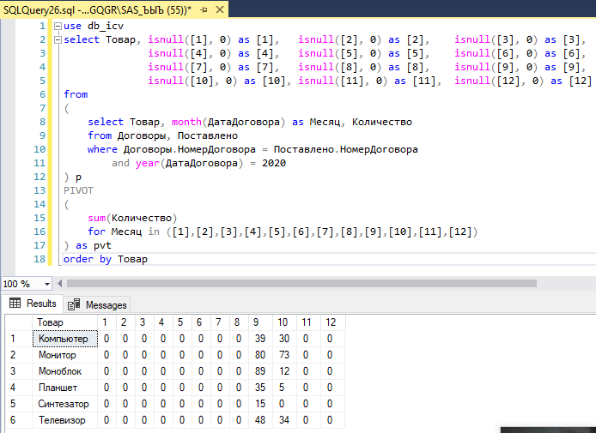

Рисунок 20 – Запрос 18.2

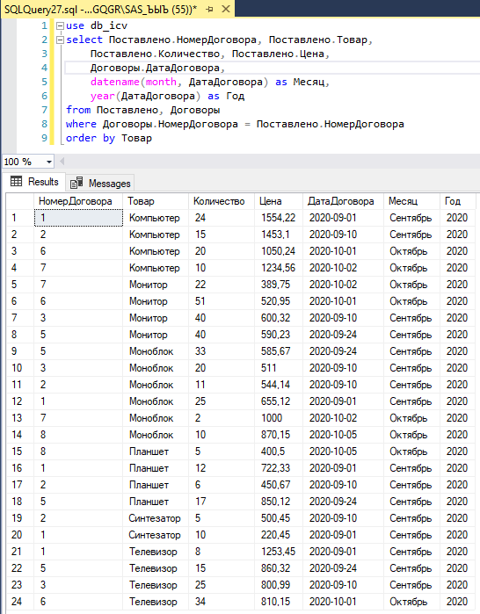

Рисунок 21 – Запрос 19.1

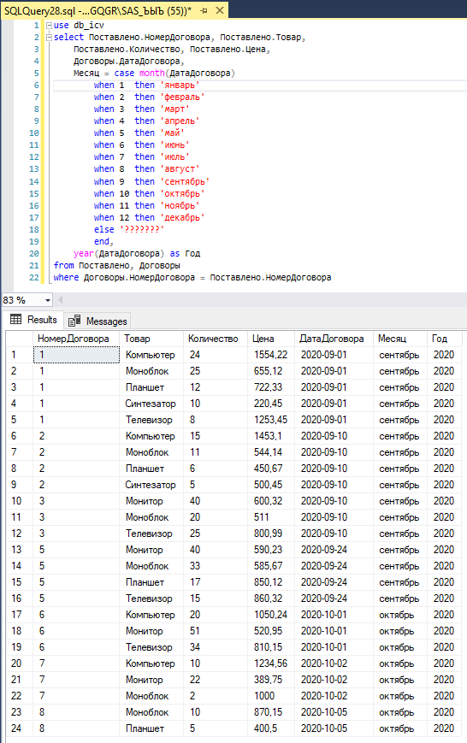

Рисунок 21 – Запрос 19.2

**ВЫВОД**

Во время выполнения данной лабораторной работы я изучил условные конструкции для запросов.